**各位同学在查看时请点击全屏查看**

**2018年昆明生物结业冲刺试题**

（全卷共两个大题，47 个小题，共 8 页；满分 100 分，考试时间 90 分钟）

注意事项：

1.本卷为试题卷，答题前请在答题卡指定位置填写学校、班级、姓名等信息。答案书写 在答题卡相应位置上，答在试题卷或草稿纸上的答案无效。

2.考试结束后，请将试题卷和答题卡一并交回。

# 冲刺试题第Ⅰ卷（选择题，共 60 分）

**一、选择题**（本大题共 40 小题，每小题 1.5 分，共 60 分。在每小题给出的四个选项中，只 有一项是最符合题目要求的。）

1.乌贼遇到敌害时，会释放墨汁以便逃逸，这反映的生物特征是（）

A.能够由小长大B.能排出体内产生的废物

C.能够繁殖后代D.能对外界刺激作出反应

2.以下是使用显微镜的步骤，其正确的操作顺序是（）

6.人手臂被划伤会流血，皮肤和血液分别属于哪种组织？（）

A.上皮组织、肌肉组织B.上皮组织、结缔组织

C.神经组织、结缔组织D.神经组织、肌肉组织

7.以下生物与其生活环境的对应，错误的是（）

A.仙人掌——干旱的沙漠B.蘑菇——雨后潮湿的树林 C.海马——水草丰美的池塘D.青蛙——水边的潮湿地带

8.以下生态系统中，自动调节能力最强的是（）

A.生物圈B.草原生态系统

C.湿地生态系统D.湖泊生态系统

9.冬季播种玉米，种子不会萌发，主要原因是（）

A.胚不完整B.水分过少C.空气不足D.温度太低

10.图 5-2 为蚕豆根尖，其中，根生长最快的部位和根吸收水分的主要部位分别是（）

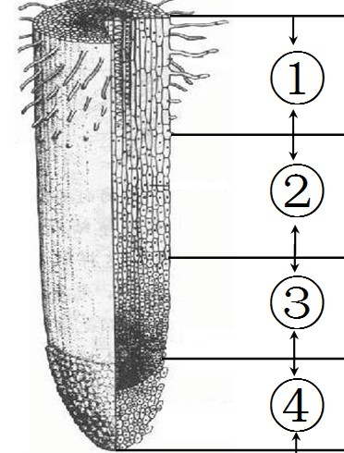A.①、② B.③、④ C.②、① D.④、③

①收镜②对光③观察④取镜和安放⑤放置玻片标本

A.①②③④⑤B.④②⑤③①C.①②⑤④③D.④③⑤①②

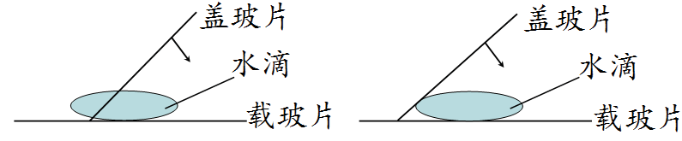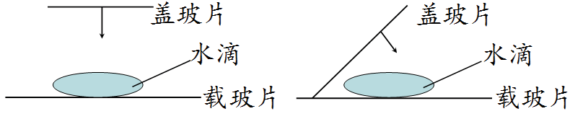3.图 5-1 是几名同学制作临时玻片标本时盖盖玻片的方法，其中正确的是（）

图 5-2

11.下列有关实验“绿叶在光下制造有机物”的叙述，不正确的是（） A.实验前必须对植物进行暗处理B.叶片部分遮光是为了作对照

C.脱色时用的试剂是酒精D.叶片遮光部分滴加碘液变蓝

12.下列农业生产措施中，应用了呼吸作用原理的是（）

A.移栽作物剪掉部分叶片B.适当降低大棚夜间温度

AB图 5-1CD

4.以下有关动．物．细胞结构和功能的叙述中，错误的是（）

A.细胞壁起保护和支持作用B.细胞膜能控制物质进出 C.细胞质内含多种细胞器D.细胞核是遗传信息库

5.植物细胞中，与吸水和失水有关的结构是（）

A.细胞壁B.细胞膜C.液泡D.叶绿体

C.适时、适量浇灌作物D.调节光照强度、延长光照时间

13.下列物质能为人体提供能量的是（）

A.脂肪B.水C.维生素D.无机盐

14.蛋白质是牛奶和鸡蛋的主要成分，参与蛋白质消化的消化液有（）

A.唾液、胃液、肠液B.唾液、肠液、胆汁

C.胃液、胰液、肠液D.胃液、胰液、胆汁

生物·冲刺卷·第 1 页（共 8 页）生物·冲刺卷·第 2 页（共 8 页）

15.下列有关血液和血型的叙述，错误的一项是（） A.血浆能够运输养料和废物B.白细胞起防御和保护作用

C.贫血患者的血小板低于正常值D.大量输血时，必须输入同型血

16.图 5-3 中，A 代表某器官，①、②代表血管，箭头表示血流方向，以下错误的是（）

A.由血流方向可知：①为动脉、②为静脉

B.血管②内流动的一定是静脉血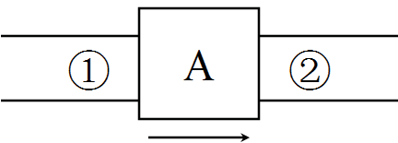 C.若 A 为下肢肌肉，则此时在进行体循环

图 5-3

D.若 A 为肾脏，则尿素含量①>②

17.肺适于气体交换的特点不包含（）

A.肺泡数量众多B.肺泡外包绕着丰富的毛细血管

C.肺能扩大和缩小D.肺泡壁只由一层上皮细胞构成

18.以下有关肾单位结构和功能的叙述，错误的是（）

A.肾单位由肾小球、肾小囊和肾小管构成

B.肾小球和肾小囊壁能够过滤流经的血液

C.正常人肾小囊中的液体不含血细胞和无机盐

D.尿液中尿素含量升高是因为水被重吸收

19.中国人的“眼睛”是黑色的，而欧洲人的“眼睛”是蓝色的，人眼球中决定“眼睛”颜色 的结构是（）

A.角膜B.虹膜C.晶状体D.视网膜

20.人体神经系统结构和功能的基本单位是（）

A.神经元B.神经C.脑D.脊髓

21.下列属于人类特有的条件反射是（）

A.针刺手后立即缩手B.强光照射立即闭眼

①关节头②关节窝③关节囊④关节软骨⑤关节腔中的滑液

A.①②③B.④⑤C.①②④D.③⑤

24.一只工蜂在几千米外发现蜜源后飞回蜂巢，会用特殊的舞蹈告诉同伴蜜源的位置，使其它 工蜂能顺利找到食物。工蜂间进行信息交流是通过（）

A.动作B.声音C.气味D.分泌物（激素）

25.下列有关人的生殖和发育，叙述错误的是（）

A.受精卵是人生命的起点B.受精卵是在输精管中形成的 C.胎儿在母体子宫中发育至成熟D.胎儿通过胎盘和脐带与母体进行物质交换

26.下列动物中，与蝗虫的发育过程都相同的一组是（）

A.菜粉蝶、家蚕B.蜜蜂、螳螂

C.蟋蟀、蝼蛄D.蚊子、苍蝇

27.嫁接能否成功的关键是（）

A.选健康的植株做砧木B.选带芽的枝条做接穗

C.使砧木和接穗的树皮连在一起D.使砧木和接穗的形成层紧密结合

28.有关遗传物质，下列叙述正确的是（）

A.染色体是遗传物质B.DNA 和蛋白质是遗传物质

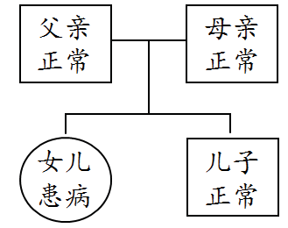C.DNA 是主要的遗传物质D.基因是有遗传效应的染色体片段

29.已知白化病是由一对基因（A 和 a）控制的遗传病。图 5-4 为某家族白化病遗传图谱，下列 根据图谱得出的信息不正确的是（）

A.白化病由隐性基因控制 B.父亲的基因组成为 AA 或 Aa C.女儿患白化病的可能性为 25% D.母亲产生的生殖细胞基因组成不同

C.吃薯片时分泌唾液D.看见“车辆禁行”的路牌掉头

30.生物分类单位由．小．到．大．依次为

图 5-4（）

22.下列关于人类起源和进化的说法，错误的是（） A.现代人类起源于森林古猿B.环境改变促使树栖古猿下地生活

C.森林古猿通过语言进行交流D.森林古猿到人的进化是自然选择的结果

23.以下结构中，能使关节更加灵活的有（）

A.界、门、纲、目、科、属、种B.种、属、科、目、纲、门、界 C.界、纲、门、科、目、属、种D.种、科、属、纲、门、目、界

31.以下生物中，我国特有的、具有植物界的“活化石”之称的是（）

A.大熊猫B.扬子鳄C.珙桐D.金花茶

32.

下列关于细菌、真菌和病毒的描述，有误的是（）

A.大肠杆菌细胞没有成形的细胞核B.青霉由直立菌丝和营养菌丝构成 C.H5N1 病毒不具有细胞结构D.三者都是生态系统中的分解者

# 第Ⅱ卷（非选择题，共 40 分）

**二、简答题**（本大题共 7 小题，每空 1 分，共 40 分）

41.（6 分）图 5-5 是大气中物质 A 的循环示意图，请分析回答问题。

33.下列分类特征中，描述蕨类植物的是（） A.孢子生殖，有茎叶、无根B.孢子生殖，有根和输导组织

C.种子生殖，种子外无果皮D.种子生殖，种子外有果皮

34.下列动物与其气体交换结构的对应，错误的是（）

A.蚯蚓——湿润的体壁B.青蛙（成蛙）——肺和皮肤

C.家鸽——肺和气囊D.导盲犬——肺

（1）根据循环过程示意图，可知物质 A 是；A 是生理活动②的产物之一，则生理 活动②为，其作用场所主要是。

（2）丙代表的生物是，它们能将动、植物的遗体分解为 A、水和无机盐。

（3）请你写出图中体现出的一条食物链：；此食物链中，箭头前 后生物之间的关系是。

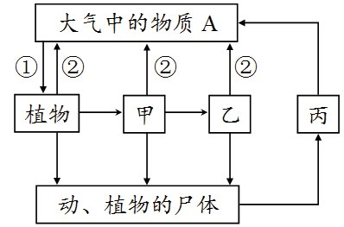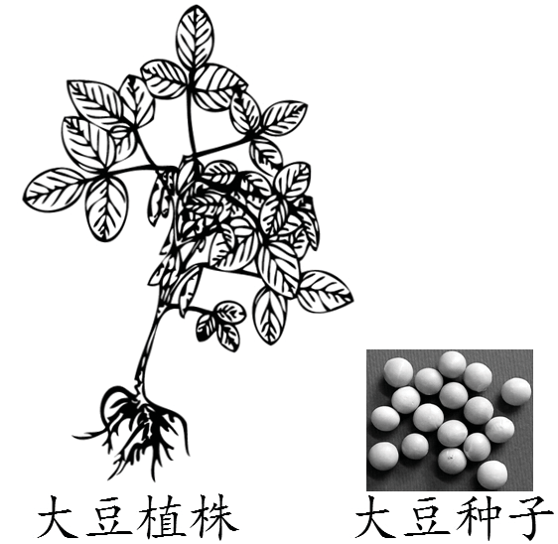35.生物进化的总体趋势不包含（）

A.由简单到复杂B.由低等到高等

B.由水生到陆生C.由异养到自养

36.从传染病流行环节角度看，流感病毒和流感患者分别属于 A.病原体、传染源B.传染源、易感人群

C.病原体、传播途径D.传播途径、易感人群 37.关于吸烟，下列说法正确的是

A.吸烟会诱发肺炎等多种呼吸系统疾病 B.吸烟产生的烟雾中含有尼古丁等致癌物质 C.适当吸烟不会损害身体健康 D.孕妇吸烟易诱发胎儿畸形

（）

图 5-5图 5-6

42.（6 分）大豆（如图 5-6）又名黄豆，是一种种子中含有丰富植物蛋白质的草本作物，常用

（）[来做各种](http://baike.baidu.com/view/40644.htm)[豆制品](http://baike.baidu.com/view/15472.htm)、榨取[豆油](http://baike.baidu.com/view/10938.htm)、 酿造[酱油](http://baike.baidu.com/view/819322.htm)等。请结合所学知识回答以下有关大豆的问题。

（1）植物的生殖方式有有性生殖和无性生殖两种，能形成种子的生殖方式属于 生殖；大豆种子是由大豆花中的发育而成。

（2）大豆属于草本作物，茎秆不能持续长粗，是因为茎中没有；大豆植株在结 实时期，吸收的水分主要用于作用。

38.下列哪项不属于现代生物技术的应用实例？（）

A.培育抗虫棉B.培育克隆羊“多莉”

D.组织培养兰花苗D.制作大型网络游戏

39.观察发酵现象的实验中，使气球胀大的发酵产物是（）

A.乳酸B.酒精C.二氧化碳D.水蒸气 40.下列有关用药和急救的做法中，错误的是（ B ）

A.凭借医生处方购买处方药B.服用未标明厂址、厂商的感冒药 C.对呼吸骤停者进行人工呼吸D.将煤气中毒者转移到通风处

（3）大豆种子中含有丰富植物蛋白质，这些蛋白质是由亲本植株进行作用合

成、通过植株茎中的运输到种子内的。

43.（6 分）图 5-7 为二氧化碳和葡萄糖在人体内的含量变化曲线，请分析回答问题。

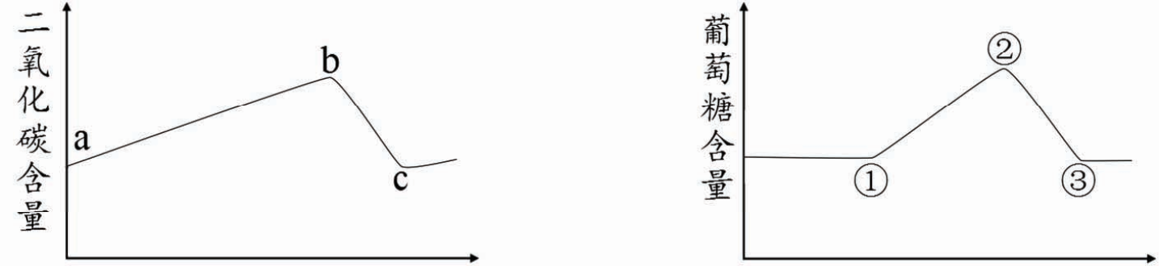

甲

乙

图 5-7

（1）图 5-7 甲中，曲线 bc 段二氧化碳含量骤减的原因是血液在处发生了气体

交换，流经该处的血液循环途径的起点是，进行气体交换后的血液属于

（填“动脉”或“静脉”）血。

（2）图 5-7 乙中的葡萄糖是在人体内被消化的终产物。

（3）饭后，血液中葡萄糖含量上升（图 5-7 乙中曲线①②段）的原因是在（填 器官名称）处发生了吸收作用；而一段时间后，血液中葡萄糖含量会降回正常值（如图 5-7 乙中曲线②③段），这是由于（填激素名称）发挥了作用。

44.（6 分）图 5-8 为动物进化的大致历程，请分析回答以下问题。

（1）图中多种多样的动物类群直接反映了地球上的 多样性；保护生物多样性根本的措施是保护

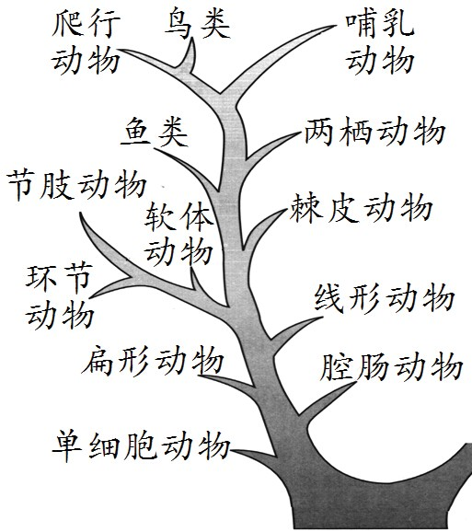

图 5-8

46.（5 分）健康是指一个人在身体、心理和社会适应等方面都处于良好的状态。随着生活水 平的提高，人们越来越关注自身和亲友的健康问题，如一日三餐该怎么吃才更合理、如何保 持心情愉悦、如何避免生理和心理疾病、如何呵护男女生殖健康等等。请你结合所学知识解 决以下同学身体或心理的健康问题。

（1）小明最近刷牙时牙龈总会出血，你会建议他多吃含丰富的蔬菜和水果。

（2）小刚期中考试成绩不理想，心情烦闷，你建议他怎样调整情绪？。

（3）接种疫苗是现今预防某些传染病的主要措施，为健康人接种疫苗属于传染病预防措施中 的；进入人体的疫苗相当于；能引起人体产生特殊的免疫 球蛋白，从而发挥免疫的效用。

的多样性。

（2）图中与单细胞动物亲缘关系最近的动物类群是， 其分类特点之一是消化道。

（3）脊椎动物中，从水生到陆生的过渡类群是， 与鸟类相比，这种动物的生殖特点是。

45.（6 分）豌豆粒有圆粒和皱粒两种不同表现形式，某同学为探究豌豆粒圆或皱的遗传情况 进行了杂交实验，具体如图 5-9 所示。请结合所学，分析并回答问题。

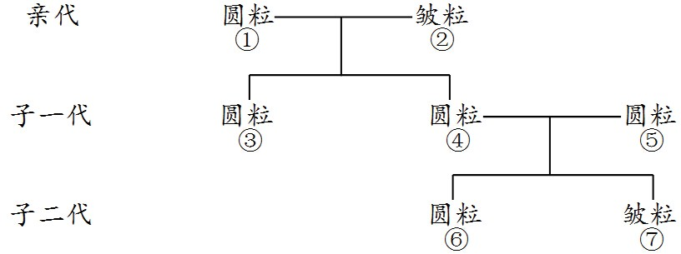

图 5-9

47.（5 分）阅读资料，回答下面问题。 白鼠是一种最常见的实验动物，生活习性为昼伏夜出，能经过训练形成新的行为。 “尝试与错误”是常见的学习行为，同样走“T”形迷宫，蚯蚓要经过的大约 200 次尝试

才能学会直接爬向暗室，而白鼠仅需几次即可直接获取食物。

（1）白鼠昼伏夜出的习性是生物学家长期跟踪记录得到的结论，这种研究动物习性的方式属于 科学探究方法中的；白鼠昼伏夜出的生活习性属于行为。

（2）由于白鼠昼伏夜出的习性，最好应选在（填“白天”或“夜间”）进行实验。

（3）训练白鼠走“T”形迷宫获取食物的行为时，实验用鼠为 3 只，必须控制体重、年龄等， 这样做的目的是；资料中蚯蚓和白鼠走“T”形迷宫的结果说 明：的学习能力较强。

（1）豌豆粒有圆粒和皱粒两种不同表现形式，这是由决定的。

（2）子一代中，亲本④和⑤都是圆粒、子二代⑦为皱粒，这种亲子代之间的差异现象在遗传 学上称为；同时也说明为隐性性状。

（3）已知豌豆体细胞中有 7 对染色体，则亲本①形成的生殖细胞中有条染色体。

（4）若用 R 表示控制显性性状的基因，用 r 表示控制隐性性状的基因，则图中的个体③和⑥ 的基因组成分别为、。

**2018年昆明生物结业冲刺试题参考答案**

一、选择题（共40小题，每小题1.5分，共60分）

|  |  |  |  |  |  |  |  |  |  |  |
| --- | --- | --- | --- | --- | --- | --- | --- | --- | --- | --- |
| 题号 | 1 | 2 | 3 | 4 | 5 | 6 | 7 | 8 | 9 | 10 |
| 答案 | D | B | B | A | C | B | C | A | D | C |
| 题号 | 11 | 12 | 13 | 14 | 15 | 16 | 17 | 18 | 19 | 20 |
| 答案 | D | B | A | C | C | B | C | C | B | A |
| 题号 | 21 | 22 | 23 | 24 | 25 | 26 | 27 | 28 | 29 | 30 |
| 答案 | D | C | B | A | B | C | D | C | B | B |
| 题号 | 31 | 32 | 33 | 34 | 35 | 36 | 37 | 38 | 39 | 40 |
| 答案 | C | D | B | C | C | A | C | D | C | B |

二、非选择题（共7小题，每空1分，共60分）

41.（6分）

（1）二氧化碳 呼吸作用 线粒体 （2）细菌和真菌 （3）植物→甲→乙 捕食

42.（6分）

（1）有性 胚珠 （2）形成层 蒸腾 （3）光合 筛管

43.（6分）

（1）肺泡 右心室 动脉 （2）淀粉 （3）小肠 胰岛素

44.（6分）

（1）生物种类/物种 生态系统 （2）腔肠动物 有口无肛门 （3）两栖动物 体外受精

45.（6分）

（1）基因 （2）变异 皱粒 （3）7 （4）Rr RR或Rr

46.（5分）

（1）维生素C （2）合理宣泄、转移注意力等（合理即可得分）

（3）保护易感人群 抗原 特异性

47.（5分）

（1）观察法 先天性 （2）夜间 （3）减小误差 白鼠